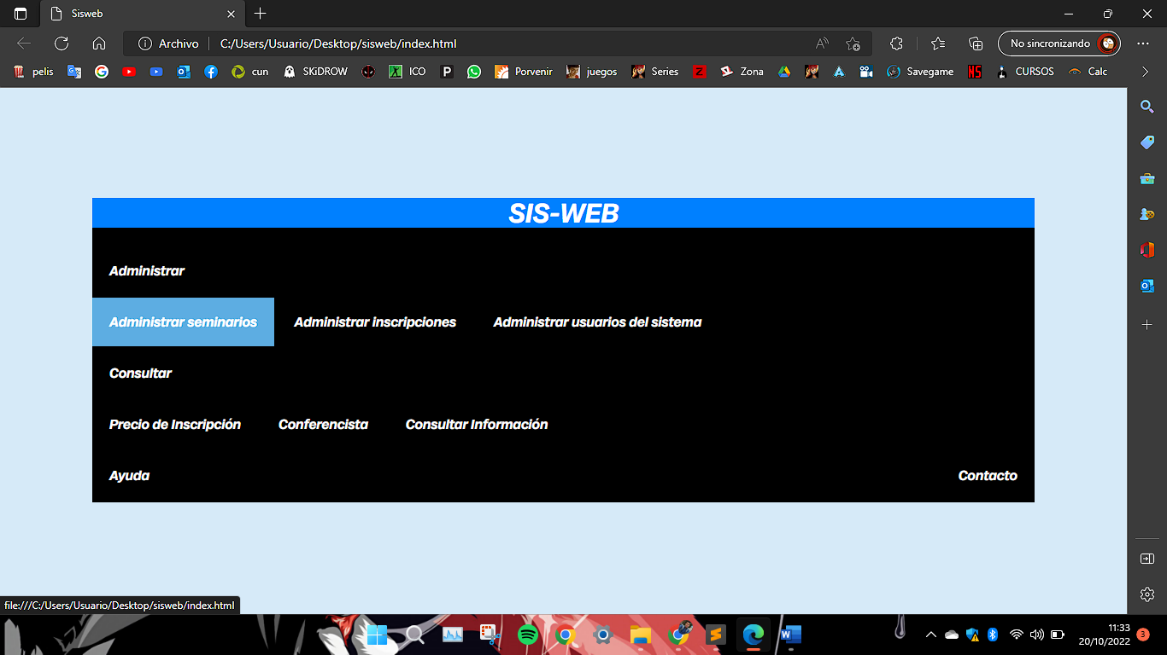

**Formularios**

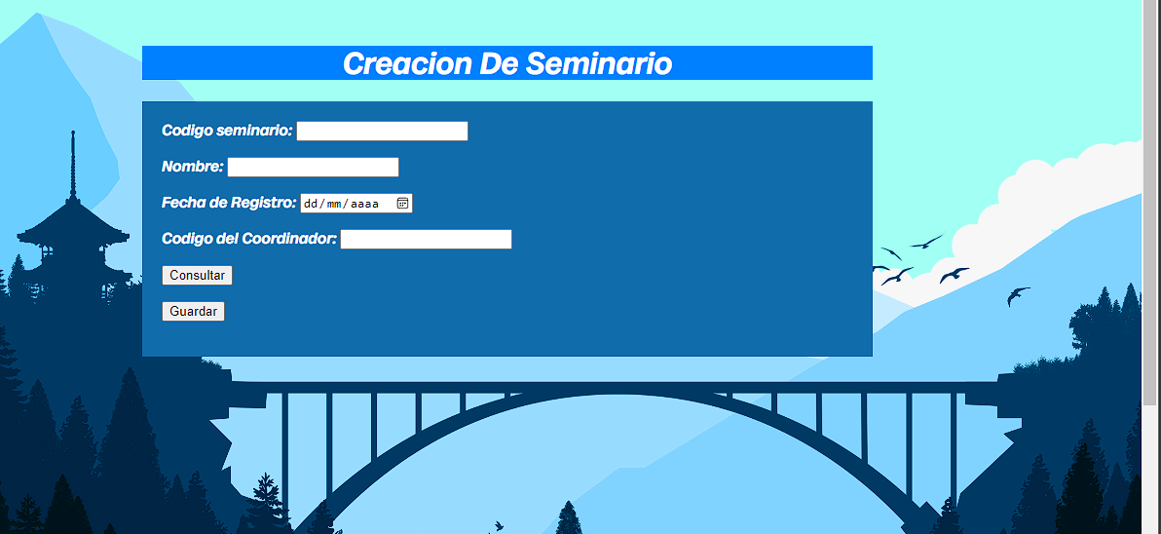

**Menú enlace**

